Metal: história, composição, tipos, produção e reciclagem

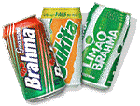
O primeiro metal descoberto foi o cobre, ainda na pré-história, no oriente médio. Com a descoberta deste material e posteriormente de outros metais foi possível desenvolver ferramentas mais eficientes que as de pedra. Com o uso do metal também foi possível fabricar a roda.
Hoje em dia ele é encontrado em nossa casa (ex: panelas, armários, talheres), nos automóveis, nas embalagens de alimentos, etc.
Ele é sólido, não deixa passar luz (é opaco) e conduz bem a eletricidade e o calor, possuindo um brilho especial chamado de metálico. Quando aquecido é maleável, podendo ser moldado em várias formas, desde fios até chapas e barras. Os metais podem ser encontrados misturados no solo e nas rochas, sendo chamados de minérios.
Composição
Os minérios são substâncias encontradas em solos e rochas de onde é possível extrair os metais. Alguns metais, tais como o ferro e o cobre, são extraídos dos minérios já na forma a se utilizada. Outros, como o aço e o bronze, precisam ser associados a outras substâncias (ex: aço = ferro + carvão).

Tipos de Metal
Existem muitos tipos de metais, chegando hoje ao total de sessenta e oito. Dentre eles existem alguns bem diferentes, como o mercúrio (que é líquido) e o sódio (que é leve). Os mais conhecidos e utilizados há muitos anos são o ferro, cobre, estanho, chumbo, ouro e a prata.
Os metais podem ser separados em dois grandes grupos: os ferrosos, compostos por ferro, e os não-ferrosos.
Veja abaixo os principais tipos de metais e suas aplicações:
Tipos |  | Aplicações
FERROSOS
Ferro |  | utensílios domésticos, ferramentas, peças de automóveis estruturas de edifícios, latas de alimentos e bebidas;
Aço |  | latas de alimentos, peças de automóveis, aço para a construção civil;
NÃO-FERROSOS
Alumínio |  | latas de bebidas, esquadrias;
Cobre |  | cabos telefônicos e enrolamentos elétricos, encanamentos;
Metais pesados | Chumbo | baterias de carros, lacres;
 | Níquel | baterias de celular;
 | Zinco | telhados, baterias
 | Mercúrio | lâmpadas fluorescentes, baterias
AÇO
Sua História
O ferro foi descoberto ainda na pré-história, porém, o aço, como conhecemos atualmente, só foi desenvolvido em 1856, alcançando grande repercussão no meio industrial. Isso porque o aço é mais resistente que o ferro fundido e pode ser produzido em grandes quantidades, servindo de matéria-prima para muitas indústrias.
Com o avanço tecnológico dos fornos e a crescente demanda por produtos feitos de ferro e aço, as indústria siderúrgicas aumentaram a produção. No entanto, o crescimento deste setor trouxe também um aumento da extração de madeira para produção de carvão e da emissão de gases poluentes na atmosfera pela queima de carvão vegetal. Segundo a Worldsteel (associação global do ferro), a produção mundial de aço bruto, em 2014, foi de 1,66 bilhão de toneladas, correspondendo à um crescimento de 1,2% em relação ao ano anterior.
O ferro e o aço são encontrados na agricultura (ceifadeiras, colheitadeiras, semeadores, arados, etc.), nos transportes (caminhões, carros, navios, aviões etc.), na construção civil, na indústria automobilística, em embalagens, aparelhos domésticos e muitas outras utilidades.
As latas de aço e flandres são amplamente utilizadas no mercado nacional de embalagens principalmente para o armazenamento de alimentos, óleos lubrificantes, tampas metálicas e outros.
Composição
Para a obtenção das chapas de aço é necessário extrair da natureza o minério de ferro, denominado hematita, e a partir de sua redução com carvão vegetal, produz-se uma chapa do metal com alto grau de pureza.
As latas de aço produzidas com chapas metálicas, conhecidas como folhas de flandres, são compostas por ferro e uma pequena parte de estanho (0,20%) ou cromo (0,007%), materiais que as protegem contra a oxidação (ferrugem).
Reciclagem de aço
A reciclagem de aço remonta à própria história de utilização do metal. Reciclado, mantém suas propriedades como dureza, resistência e versatilidade. As latas normalmente jogadas no lixo podem retornar a nós em forma de novas latas, ou como vários utensílios – arames, partes de automóvel, dobradiças, maçanetas e muitos outros.
Nas áreas de armazenamento, as latas são prensadas para aumentar sua densidade e melhorar as condições de transporte. São enviadas às indústrias siderúrgicas junto com as demais sucatas metálicas, para se transformarem em tarugos ou folhas de flandres.
As latas de aço lançadas na natureza sofrem oxidação num prazo médio de 3 anos, transformando-se em óxidos ou hidróxidos de ferro. Se recuperadas, podem ser recicladas infinitamente.
Produção
Para a obtenção dos metais através dos minérios é feita a redução deste minério, ou seja, a separação do metal dos demais componentes.
Este é o processo primário e é feito a altas temperaturas com elevado consumo energético.
Reciclagem de Metal
A reciclagem do metal é considerada o processo secundário de obtenção deste material, e neste caso é feita a fusão do metal já usado com um consumo de energia menor. Portanto, uma das mais importantes vantagens da reciclagem dos metais é a economia de energia, quando se compara sua produção desde a extração do minério e o beneficiamento. Sua reciclagem ocorre em diferentes unidades industriais dependendo do tipo e no caso dos metais pesados, o processo é mais complexo.
Os materiais ferrosos podem ser facilmente separados dos demais através de uma máquina com imã que atrai os objetos de aço.
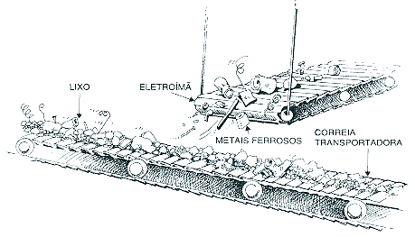
Fonte: IPT/Cempre, 2000
Saiba mais sobre a reciclagem do alumínio, do aço e de metais pesados.
FIQUE POR DENTRO:
Usado desde as primeiras civilizações humanas o metal ganhou espaço. Porém, danos ambientais causados hora pela mineração, hora pelo descarte de matérias metálicos, desperta a necessidade do uso racional deste recurso.
- No processo de reciclagem dos metais há considerável redução no uso de energia e água e na emissão de poluentes atmosféricos e contaminação das águas. No caso da reciclagem do alumínio há uma redução de 95% de energia em relação à p rodução a partir do minério.
- A cada 75 embalagens de aço recicladas, economiza-se uma quantidade de carvão vegetal equivalente a uma árvore.
- Materiais como pilhas, baterias e lâmpadas fluorescente são dotados de metais pesados e, se descartados sem tratamento, contaminam o solo, o lençol d’água e por conseqüência os seres que se utilizarem destes recursos.
- O tratamento adequado e a reciclagem de materiais que contenham metais pesados são possíveis, porém caros e nem todas as indústrias que os produzem se responsabilizam por seu destino final. O recebimento e o tratamento de determinadas pilhas e baterias tornaram-se obrigatórios por parte dos fabricantes após a resolução CONAMA 257/99. Fiquem atentos!

Reciclagem de alumínio
Este metal é 100% reciclável, em número ilimitado de vezes e quando se recicla o alumínio, são economizados 95% da energia que foi necessária para produzí-lo da primeira vez.
Boa parte do alumínio destinado à reciclagem é proveniente das embalagens, em especial latas de bebidas.
As latinhas recuperadas são transformadas em lingotes que posteriormente são empregados na fabricação de novas latas e inúmeros outros produtos de alumínio.
Atualmente o Brasil é o país que mais recicla latas alumínio no mundo, porém, vale destacar que isso é conseqüência da falta de oportunidade no mercado de trabalho, se apresentando como alternativa de subsistência para grande parte da população. Mesmo aumentando o material destinado à reciclagem, não houve redução na extração do minério bauxita, atividade esta de intenso impacto ambiental como já mencionado acima.
Índice de reciclagem de latas de alumínio no Brasil
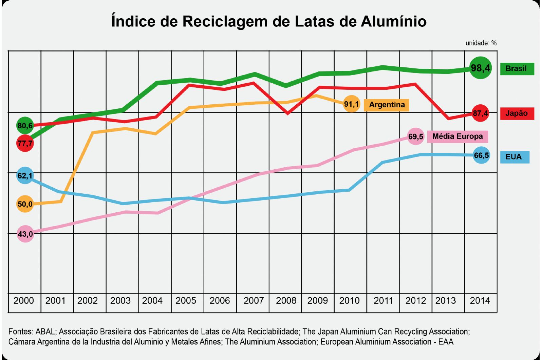
Índice de reciclagem de latas de aço no Brasil
2015 | 47%
Se considerarmos os índices de reciclagem de carros velhos, eletrodomésticos, resíduos de construção civil, ou seja, todos os segmentos do aço, e somarmos aos índices das embalagens de aço, o Brasil recicla cerca de 70% de todo o aço produzido anualmente.
Para saber mais sobre o assunto entre em contato com:
ABEAÇO – Associação Brasileira de Embalagem de Aço
0800172044 (Disk aço)
CEMPRE – Compromisso Empresarial para Reciclagem
(11) 3889-7806
IBS – Instituto Brasileiro de Siderurgia
(21) 2141-0001
Sindivesfa/INESFA
(11) 251-0277
FONTES:
IBS
ABEAÇO
IPT-CEMPRE, 2000
Calderoni, 1997

UM CASO ESPECIAL: OS METAIS PESADOS
A maioria dos organismos vivos só precisa de alguns poucos metais e em doses muito pequenas, por isso são chamados de micronutrientes. Este é o caso do zinco, do magnésio, do cobalto e do ferro. Estes metais tornam-se tóxicos e perigosos para a saúde humana quando ultrapassam determinadas concentrações-limite.
Já o chumbo, o mercúrio, o cádmio, o cromo e o arsênio são metais que não existem naturalmente em nenhum organismo. Tampouco desempenham funções – nutricionais ou bioquímicas – em microorganismos, plantas ou animais. Ou seja: a presença destes metais em organismos vivos é prejudicial em qualquer concentração. Desde que o homem descobriu a metalurgia, a produção destes metais aumentou e seus efeitos tóxicos geraram problemas de saúde permanentes, tanto para seres humanos como para o ecossistema.
DEFINIÇÃO: Grupo dos metais de alto peso molecular, de particular efeito danoso aos seres vivos por não serem biodegradáveis e se acumularem no organismo e em diversas cadeias alimentares, incluindo as cadeias dos quais os homens fazem parte, podendo provocar sérias doenças como câncer, por exemplo. Este termo tem sido também aplicado a elementos que, embora possuam estas características, não são rigorosamente metais.
Normalmente, os metais pesados apresentam-se em concentrações muito pequenas, associados a outros elementos químicos, formando minerais em rochas. Quando lançados na água como resíduos industriais, podem ser absorvidos pelos tecidos animais e vegetais.
Estas substâncias tóxicas também depositam-se no solo ou em corpos d’água de regiões mais distantes, graças à movimentação das massas de ar. Assim, os metais pesados podem se acumular em todos os organismos que constituem a cadeia alimentar do homem. É claro que populações residentes em locais próximos a indústrias ou incineradores correm maiores riscos de contaminação.
Outra fonte importante de contaminação do ambiente por metais pesados são os incineradores de lixo urbano e industrial, que provocam a sua volatilização e formam cinzas ricas em metais, principalmente mercúrio, chumbo e cádmio.
Principais metais pesados e seus Impactos:
Metal | Fontes Principais | Impactos na saúde e no meio ambiente
Chumbo | - indústria de baterias automotivas, chapas de metal semi-acabado, canos de metal, cable sheating, aditivos em gasolina, munição.  - indústria de reciclagem de sucata de baterias automotivas para reutilização de chumbo | - prejudicial ao cérebro e ao sistema nervoso em geral  - afeta o sangue, rins, sistema digestivo e reprodutor ¹  - eleva a pressão arterial  agente teratogênico (que acarreta mutação genética)
Cádmio | - fundição e refinação de metais como zinco, chumbo e cobre;  - derivados de cádmio são utilizados em pigmentos e pinturas, baterias, processos de galvanoplastia, solda, acumuladores, estabilizadores de PVC, reatores nucleares, tabaco. | - É comprovadamente um agente cancerígeno, teratogênico e pode causar danos ao sistema reprodutivo e lesão nos rins.
Mercúrio | - mineração e o uso de derivados na indústria e na agricultura  - células de eletrólise do sal para produção de cloro.  - lâmpadas fluorescentes. | - Intoxicação aguda: efeitos corrosivos violentos na pele e nas membranas da mucosa, náuseas violentas, vômito, dor abdominal, diarréia com sangue, danos aos rins e morte em um período aproximado de 10 dias.  - Intoxicação crônica: sintomas neurológicos, tremores, vertigens, irritabilidade e depressão, associados a salivação, estomatite e diarréia; descoordenação motora progressiva, perda de visão e audição e deterioração mental decorrente de uma neuroencefalopatia tóxica, na qual as células nervosas do cérebro e do córtex cerebral são seletivamente envolvidas.
Alumínio | Produção de artefatos de alumínio; serralheria; soldagem de medicamentos (antiácidos) e tratamento convencional de água. | Anemia por deficiência de ferro; intoxicação crônica
Arsênio | Metalurgia; manufatura de vidros e fundição | Câncer (seios paranasais)
Cobalto | Preparo de ferramentas de corte e furadoras | Fibrose pulmonar (endurecimento do pulmão) que pode levar à morte
Cromo | Indústrias de corantes, esmaltes, tintas, ligas com aço e níquel; cromagem de metais | Asma (bronquite); câncer
Fósforo amarelo | Veneno para baratas; rodenticidas (tipo de inseticida usado na lavoura) e fogos de artifício. | Náuseas; gastrite; odor de alho; fezes e vômitos fosforescentes; dor muscular; torpor; choque; coma e até morte
Chumbo | Fabricação e reciclagem de baterias de autos; indústria de tintas; pintura em cerâmica; soldagem | Saturnismo (cólicas abdominais, tremores, fraqueza muscular, lesão renal e cerebral)
Níquel | Baterias; aramados; fundição e niquelagem de metais; refinarias | Câncer de pulmão e seios paranasais
Fumos metálicos | Vapores (de cobre, cádmio, ferro, manganês, níquel e zinco) da soldagem industrial ou da galvanização de metais. | Febre dos fumos metálicos (febre, tosse, cansaço e dores musculares) – parecido com pneumonia.
¹ Crianças são especialmente vulneráveis aos efeitos do chumbo. Mesmo quantidades relativamente pequenas de chumbo podem causar rebaixamento permanente da inteligência em crianças, potencialmente resultando em desordens para leitura, distúrbios psicológicos e retardamento mental. Outros efeitos em crianças incluem doenças nos rins e artrite.
Reciclagem de materiais pesados
1. Pilhas:
A reciclagem de pilhas envolve geralmente três fases: a triagem, o tratamento físico e o tratamento metalúrgico. O tratamento físico consiste na moagem e posterior separação de constituintes. O tratamento metalúrgico depende da tecnologia adotada pela unidade de reciclagem, podendo ser:
Processo Pirometalúrgico – após a moagem, o ferro é separado magneticamente. Os outros metais são separados tendo em conta os diferentes pontos de fusão. Uma queima inicial permite a total recuperação do mercúrio e do zinco nos gases de saída. O resíduo é então aquecido acima de 1000ºC com um agente redutor, ocorrendo nesta fase a reciclagem do magnésio e de mais algum zinco. Trata-se, portanto, de um processo térmico que consiste em evaporar à temperatura precisa cada metal para recuperá-lo depois, por condensação.
Processo Hidrometalúrgico – opera geralmente a temperaturas que não excedem os 100ºC. As pilhas usadas, sujeitas a moagem prévia, são lixiviadas com ácido hidroclorídrico ou sulfúrico, seguindo-se a purificação das soluções através de operações de precipitação ou eletrólise para recuperação do zinco e do dióxido de magnésio, ou do cádmio e do níquel. Muitas vezes o mercúrio é removido previamente por aquecimento.
Reciclagem por tipo de pilha:
Recarregadores de níquel-cádmio:
- relativamente fáceis de reciclar, tanto por processos térmicos como hidrometalúrgicos;
- recuperação do cádmio é de cerca de 100% para reutilização na indústria de pilhas ou fabrico de outros produtos;
- o níquel é, geralmente, recuperado como ferro-níquel com aplicação na indústria do aço;
Pilhas primárias de “botão”:
- as pilhas primárias de botão com ânodo de zinco podem ser recicladas tanto em conjunto como separadamente para recuperação do mercúrio e da prata;
- para a mistura destes dois tipos de pilhas, os métodos geralmente em uso baseiam-se na destilação do mercúrio (processo térmico), sendo a obtenção da prata realizada à custa de um processo hidrometalúrgico, a partir dos resíduos da primeira operação;
- o tratamento de pilhas de óxido de prata (ou dos resíduos da destilação do Hg) pode também ser efetuado termicamente, com sucata de chumbo, sendo a prata refinada por eletrólise na última etapa do processo;
- em diferentes partidas, podem ser tratados na mesma instalação outros materiais contendo mercúrio, nomeadamente as lâmpadas fluorescentes, os termômetros e amálgamas de dentistas.
Pilhas primárias cilíndricas:
- a reciclagem de pilhas primárias de zinco/dióxido de manganésio tem sido difícil de implementar pelos elevados custos associados aos processos e pelos problemas de comercialização de alguns dos produtos obtidos na operação.

2. Descontaminação de metais pesados no solo:
Foram os cientistas da Universidade Ehime (Japão) os descobridores esta nova tecnologia de limpeza de solos contaminados por metais pesados que poderá ser a solução para a recuperação de aterros sanitários ou de regiões atingidas por acidentes com produtos químicos. O que é mais interessante no novo processo é que os metais pesados são separados e podem ser reutilizados em processos industriais, eliminando a necessidade da criação de novos locais de deposição de resíduos. O método também pode ser utilizado para limpeza de águas contaminadas.
O novo método faz com que os metais pesados no solo precipitem-se com elementos de ferro contidos no próprio solo, sendo então recuperados e separados. A tecnologia permite a seleção de quais metais pesados devem ser retirados, permitindo um controle ativo sobre o processo de limpeza do solo. O equipamento envolvido é de pequeno porte, podendo ser levado ao local da descontaminação, evitando a remoção de solo contaminado, o que sempre abre possibilidades para novos acidentes.
A nova tecnologia remove os metais pesados de maneira seletiva e os recupera no próprio local da contaminação, redepositando o solo já descontaminado no lugar, evitando a necessidade de relocalização e a retirada de solo de outro local.

